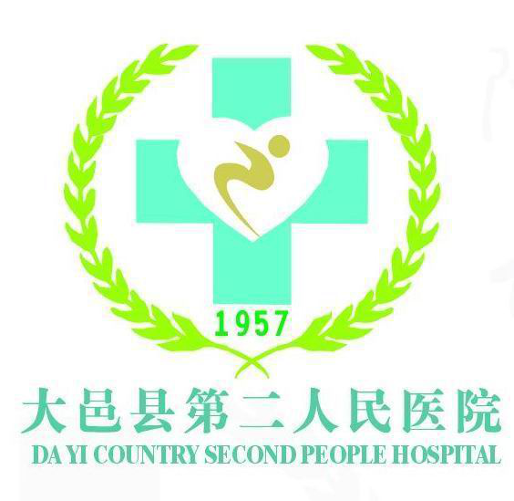
大邑县第二人民医院

医用织物
清洗消毒外包
市场调研

公 司：
责 任 人：
联系电话：
时 间： 20 年 月 日

一、项目概况
用于本项目的洗涤场所、机器设备及所有洗涤流程、质量均要符合《医院医用织物洗涤消毒技术规范》（WS/T508-2016）或符合国家、行业其他相关标准。院内各种医用织物（含床上用品三件套、医务人员工作服、窗帘等布类物品）的洗涤、消毒、平烫、折叠等。院内编制床位数为234张，开放床位250张，现有员工250人，2022年住院病人12030人次。

项目内容
请根据以上数据测算出全年医用织物清洗消毒打包费用。
三、项目要求
院内各种医用织物（含床上用品三件套、医务人员工作服、窗帘等布类物品）的洗涤、消毒、平烫、折叠等。
四、其他要求
无

大邑县第二人民医院

关于“医用织物清洗消毒外包”项目

序号 | 项目名称 | 市场报价（元） | 单位 | 备注
1 | 床上用品  三件套
2 | 工作服
3 | 窗帘
4 | 其他
合计

报价单位：XXXX
联 系 人：XXX
联系电话：*********
报价日期：2023年X日X日

